1、电磁波在光学波段有三个通信窗口，请指出每个窗口的典型工作波长，及损耗和色散特点。
答：第一窗口典型工作波长为850nm，损耗较低，模间色散明显；
第二窗口典型工作波长为1310nm，损耗更低，色散更低；
第三窗口典型工作波长为1550nm，损耗最低，色散较大。

2、光纤通信的第二、三窗口又划分为不同波带。其中O波带即起始波带，覆盖了第二窗口；第三窗口中按波长由短到长依次是S波带即短波带、C波带即常用波带、L波带即长波带；若消除第二、三窗口之间的OH— 吸收峰，则得到E波带即扩展波带。

3、按光纤支持的模式数量可将光纤分为哪几类？按光纤截面上的折射率分布可将光纤分为哪几类？
答：按光纤支持的模式数量可将光纤分为单模光纤和多模光纤。按光纤截面上的折射率分布可将光纤分为阶跃折射率光纤和渐变折射率光纤。

4、光波导中导模的分布有哪些特点？
答：①场量在波导区域中按简谐函数变化，波导区域外按指数衰减；
②低阶模被束缚在波导对称轴附近，高阶模更趋向于向波导边界分布；
③光纤波导支持有限个导模。

5、分别写出亥姆霍兹方程和波导场方程，这两个方程都是本征方程，其本征值表示什么？说明如何由亥姆霍兹方程推导出波导场方程？什么是光纤的模式？
答：(1)以光纤纤轴为 z 轴建立圆柱坐标系，则
亥姆霍兹方程为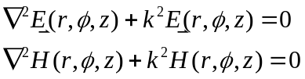，其本征值k =2π/λ表示波数，
波导场方程为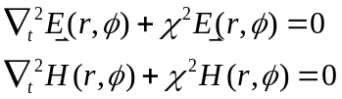，其本征值χ表示横向传播常数。
(2)
在光纤中对光波场分布进行空间坐标纵、横分离，即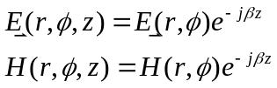，其中β表示纵向传播常数，代入亥姆霍兹方程中即可得到波导场方程。
(3)波导场方程是一个本征方程，其本征解被定义为模式，就是光波在光纤中的横向场分布。

6、光纤的归一化频率V 越大，允许的导模数量越多。当V < 2.405时光纤中仅存在HE₁₁模，HE₁₁模不会截止，称为基模，其余模称为高阶模。

7、对单模光纤，为什么定义模场直径这个参数？模场直径与光波长有无关系？
答：单模光纤中基模光束的横截面是中间亮、四周渐暗、没有明显边界的光斑，其近场分布近似为高斯分布。为了描述基模光斑的光强集中程度，定义了模场直径这个参数。
通常单模光纤中的光波长越长，模场直径就越大。

8、光纤损耗主要包括哪三种？简单说明这些损耗与哪些因素有关。
答：光纤损耗主要包括吸收损耗、散射损耗、辐射损耗(或弯曲损耗)。
吸收损耗 与光纤材料有关；
散射损耗 与光纤的材料及结构缺陷有关；
辐射损耗 源于光纤几何形状的微扰。

9、简要说明光纤吸收损耗的产生原因。
答：吸收损耗主要包括杂质引起的非本征吸收，制作光纤的基础材料SiO₂等引起的本征吸收，以及光纤制作过程中产生的原子缺陷引起的原子缺陷吸收。

10、关于弯曲损耗：
对于多模光纤，通常情况下模式的阶数越高，受纤芯的约束作用就越小。
模式的场分布越集中于纤轴，弯曲损耗越小。
宏观弯曲损耗的特点：曲率半径减小时，损耗以指数形式增加；曲率半径减小到某一临界值时，损耗突然变得非常大；光纤弯曲时，高阶模式首先从光纤中辐射出去，引起损耗。

11、请列举三种常用的光纤损耗测量方法，并简述其中任一种的具体操作。
答：常用方法有切断法、插入损耗法、背向散射法。
具体操作请参见课件。

12、简述模间色散、群速度色散、偏振模色散的产生原因。
答：模间色散是由于不同模式之间传播速度不同引起的色散；群速度色散包括材料色散和波导色散，其中材料色散是由于光纤对光波不同频率成分的折射率不同，导致传播速度不同而引起的色散，波导色散是由于不同频率成分的模场分布不同，导致传播速度不同而引起的色散；偏振模色散是由于偏振态不同，致使传播速度不同而引起的色散。

13、光纤通信系统的传输速率达到40Gb/s时主要受哪种色散的制约？这种色散有哪些特点？
答：这时主要受偏振模色散的制约。偏振模色散受环境和外界影响非常显著，具有不稳定性和突发性，因此补偿难度较大。

14、色散系数的定义式是什么？其物理意义是什么？
答：设光纤中某模式传播单位距离L经历的群时延为τ_{g} ，那么色散系数D的定义式为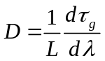。
色散系数D表示单位谱宽光脉冲传输单位距离后的展宽程度。

15、考虑模间色散、波导色散和材料色散，请分别写出多模光纤与单模光纤的总色散。
答：模间色散、波导色散和材料色散引起的脉冲展宽分别表示为σ_{mod}、σ_{wg}、σ_{mat}，则多模光纤的总色散为：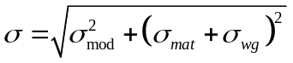
单模光纤的总色散为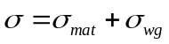

16、简述G.652、G.653、G.655光纤的中文名及特性。
答：G.652为非色散位移光纤、标准单模光纤，工作于1310nm处时色散很小而损耗较大，传输距离主要受损耗限制；工作于1550nm处时色散较大而损耗很小，传输距离主要受色散的限制。
G.653为色散位移光纤，在1550nm处的损耗很小，零色散波长也被移至1550nm附近。由于色散具有抑制四波混频、交叉相位调制等非线性效应的作用，因此色散接近零的色散位移光纤仅适于C波段(1530~1565nm)的单通道传输，不利于DWDM，限制了信息速率的提高。
G.655为非零色散位移光纤，在第三窗口有合理的较低色散，既可抑制四波混频等非线性效应，又因其色散值足够小，使得色散补偿和色散管理的费用很低。适于第三窗口的长距离DWDM传输。

17、G.652光纤工作于第三窗口且高速传输时，需要对色散进行补偿或管理，请列举一些方法。
答：可采用色散补偿光纤、色散管理光纤、利用啁啾光纤光栅作为色散补偿器件等。

18、G.655光纤包括大有效面积光纤、低色散斜率光纤等。

19、画出普通标准单模光纤在600nm~1800nm范围内的损耗曲线示意图；画出三种单模光纤在1200nm~1600nm范围内的材料色散曲线、波导色散曲线、总色散曲线示意图。
参见课本第五版p85图3.2及p104图3.20

20、LED的内量子效率、外量子效率分别指什么？为什么LED的外量子效率小于1？
答：内量子效率指辐射性复合占全部复合的比例。
外量子效率指从LED发射出的光子数与内部产生的总光子数之比。
外量子效率小于1的原因：①LED产生的光子在离开LED发射到外界之前，又被LED吸收，②光子在LED与空气的界面上存在反射。

21、简述双异质结LED的结构特点及作用。
答：有源区两边有两个不同材料的合金层构成双异质结。采用双异质结后，相邻层间的带隙差可以将载流子限制在有源层，相邻层间的折射率差可以将辐射光限制在有源层，有利于提高量子效率，获得较高的辐射强度。

22、LED的两种常见结构包括面发光二极管和边发光二极管，其中面发光二极管发射光斑为圆形，总的半功率光束宽度为120°，边发光二极管发射光斑为椭圆形。

23、垂直腔表面发射激光器（VCSEL）的结构有什么特点？请列举这种结构的两个优点。
答：结构特点：有源区采用多量子阱结构，高反射率反射镜构成谐振腔。
这种结构使得VCSEL的发射光垂直于半导体表面，易于集成到一维或二维阵列芯片中；发射光束为圆形，易于与光纤耦合；适于高速调制；其它优点还包括阈值低，热能耗低，未封装之前即可进行测试，从而简化工艺、降低制作成本等。

25、简述pin光电二极管的量子效率。
答：每个入射光子产生的电子-空穴对数，即
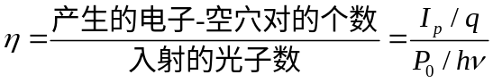

26、简述雪崩光电二极管的雪崩倍增效应。
答：在具有非常高的电场的高场区作用下，光生电子或空穴被加速从而获得很高能量，它们可能高速碰撞在价带的电子上，使之电离，从而激发出新的电子−空穴对，这就是碰撞电离。新产生的载流子同样由电场加速，获得足够能量并导致更多的碰撞电离，这种方式可使载流子大量增殖，这种现象就是雪崩倍增效应。

27、光电探测器的暗电流指什么？
答：光电探测器的暗电流指没有光，包括信号光与背景辐射，入射时流过检测器偏置电路的电流。

28、不考虑内部增益时，光电探测器的主要噪声包括哪些？
答：量子噪声、体暗电流噪声、表面暗电流噪声或称漏电流噪声。

29、简述雪崩倍增噪声的产生原因，及如何衡量该噪声。
答：雪崩过程具有统计特性，每个载流子的增益值不尽相同，由此产生了雪崩倍增噪声。倍增过程的随机性将增加检测器的噪声，噪声的增加可用过剩噪声因子来衡量，过剩噪声因子就是雪崩光电二极管产生的实际噪声与假定每个载流子对都产生确切倍增时的噪声之比。

30、pin光电二极管的耗尽区宽度为w，对入射光波的系数系数为αs ，结电容为Cj ，入射光脉冲如下图a所示，请指出图b、c、d所示的脉冲响应曲线分别对应于下面哪些参数条件，并作必要解释。
条件一：w>1/αs且Cj较小；
条件二：w>1/αs且Cj较大；
条件三：w<1/αs且Cj较小；
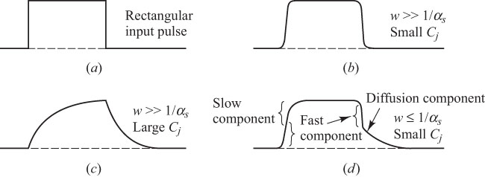
答：条件一与(b)对应，w>1/αs故大部分入射光被耗尽区吸收，渡越时间短，且Cj较小使得电路的RC时间常数较小，响应较快；
条件二与(c) 对应，Cj较大时，响应时间受到电路RC时间常数的限制；
条件三与(d)对应，w<1/αs时耗尽区太窄，扩散时间较长，故有明显的快速响应分量和慢速响应分量。

31、如果p(y|0)与p(y|1)均为高斯分布，码元1时输出电压的均值和方差分别为b_{on}和σ²_{on}，码元0时输出电压的均值和方差分别为b_{off}和σ²_{off}，那么码元1的误码率为：
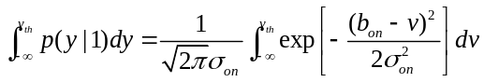
码元0的误码率为：
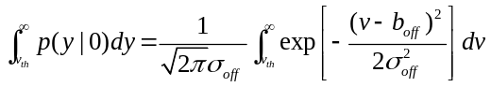
因子Q为：
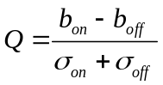
Q值越大，数字接收机的误码率就越小，且数字接收机误码率对Q值很敏感。

32、数字光接收机的量子极限是什么？达到量子极限时光接收机存在哪些噪声？
答：对于量子效率为1且没有暗电流的理想光检测器，数字系统在特定误码率下所要求的最小接收光功率就是量子极限。量子极限时光接收机中仅存在量子噪声。

33、WDM、DWDM、SRS、SBS、EDFA、RFA、SOA 、OTDR、DSF 、NZ-DSF、LD、LED、FWM分别指什么？
答：WDM：波分复用，DWDM：密集波分复用，SRS：受激拉曼散射，SBS：受激布里渊散射，EDFA：掺铒光纤放大器，RFA：拉曼光纤放大器，SOA：半导体光放大器；OTDR：光时域反射仪或光时域反射计；DSF：色散位移光纤；NZ-DSF：非零色散位移光纤；LD：半导体激光器；LED：发光二极管；FWM：四波混频。

34、N × N 星形耦合器可采用多个3dB耦合器级联的方法来构造，其中N通常应满足N=2^{n}，其中n为整数，所需3dB耦合器的数量为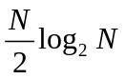。
按这种方法构造的8× 8耦合器结构示意图见课本或课件。

35、光纤中的非线性效应可分为两大类：①与非弹性散射过程有关的非线性效应；②光纤折射率与光强有关，由此导致的非线性效应。第①类包括受激拉曼散射和受激布里渊散射，第②类包括自相位调制、交叉相位调制、四波混频。
受激拉曼散射会将短波长的光功率转移到长波长处，即短波长信号作为泵浦光，对长波长信号进行放大。
自相位调制中，光波的功率波动将转化为相位波动，并引起频率变化(即频移)
交叉相位调制中，某些波长(λ_{i})的功率波动将转化为另一个波长(λ_{j}，j≠i)的相位波动，并引起λ_{j}的频移。交叉相位调制发生的条件是在同一时间，两个或更多光脉冲在光纤的同一位置重叠。
四波混频可通过适当的色散而得到抑制，即色散系数不能太小，就可大大减小四波混频效应的影响。
由每种非线性效应的机理可知，受激布里渊散射、自相位调制仅对单信道产生影响，受激拉曼散射、交叉相位调制、四波混频在不同信道间产生影响。

36、光纤通信中常用的光放大器有三类：①掺稀土离子光纤放大器，如掺铒光纤放大器、掺铥光纤放大器、掺镨光纤放大器；②非线性光纤放大器，如拉曼放大器；③半导体光放大器。
拉曼放大器的工作原理是基于受激拉曼散射，泵浦光的能量通过拉曼效应转移给信号光，信号光波长须大于泵浦光波长。拉曼放大机制不需要粒子数反转，传输光纤本身就是拉曼放大器的放大媒介。
掺稀土离子光纤放大器的工作原理与激光器相似，需要粒子数反转，但没有反馈机制。放大媒介是在光纤纤芯中掺入少量稀土元素而形成。工作波段或放大波段与掺杂的稀土离子有关，即不同的掺杂离子适于放大不同波段的光信号。

37、画出掺铒光纤放大器的自发辐射谱，并分析掺铒光纤放大器的局限性。
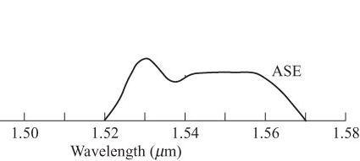
其局限性在于：①增益谱平坦度不够理想，放大器级联时的增益起伏将不能容忍；②增益带宽仅局限于C波段，即掺铒光纤放大器仅适于用作C波段的光放大器。

38、用环形器和光栅实现合波与分波，画出简图，并简述合波与分波的过程。
简图见课本或课件

